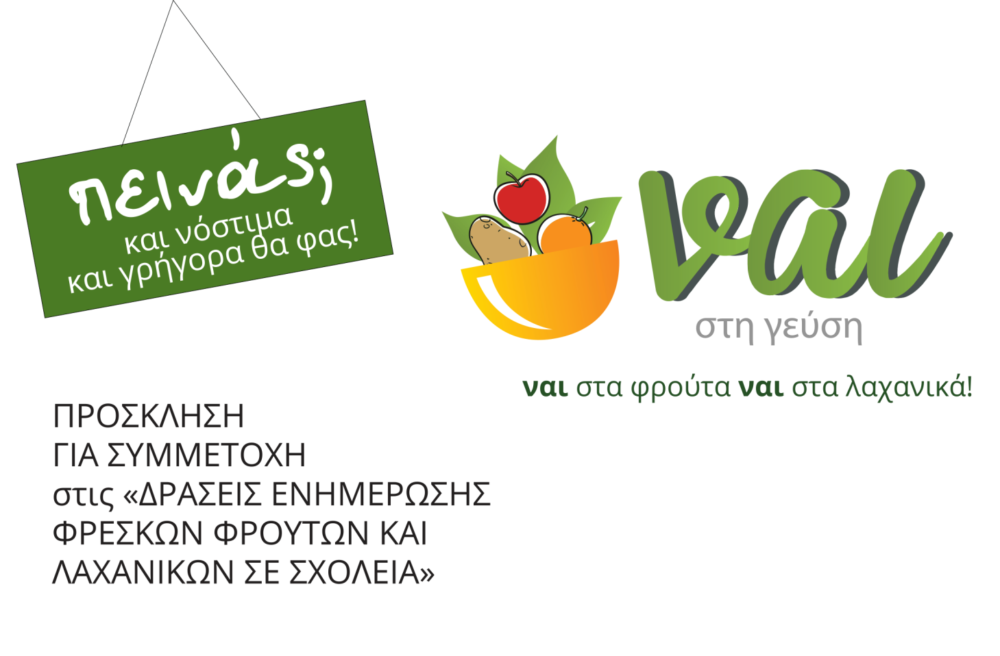
Στo πλαίσιο του Ευρωπαϊκού προγράμματος «ΔΡΑΣΕΙΣ ΕΝΗΜΕΡΩΣΗΣ ΦΡΕΣΚΩΝ ΦΡΟΥΤΩΝ ΚΑΙ ΛΑΧΑΝΙΚΩΝ ΣΕ ΣΧΟΛΕΙΑ» με σκοπό την ενημέρωση των νέων σχετικά με τις ευεργετικές ιδιότητες της κατανάλωσης φρέσκων φρούτων και λαχανικών, διοργανώνεται στην αίθουσα εκδηλώσεων του 20ου δημοτικού σχολείου την Τετάρτη 22 Φεβρουαρίου και ώρα 19:00μμ ενημερωτική εκδήλωση με τη συνεργασία του συλλόγου γονέων και κηδεμόνων και των εκπαιδευτικών.
Βασικός σκοπός είναι να ευαισθητοποιηθούν οι γονείς και οι εκπαιδευτικοί για τα διατροφικά πρότυπα των παιδιών τους. Παράλληλα η ειδική διατροφολόγος Σοφία Τσινεκίδη θα παρουσιάσει πληροφορίες και στοιχεία για ζητήματα που μας απασχολούν όπως διατροφικές και καταναλωτικές τάσεις, παιδική παχυσαρκία κ.α. προκειμένου οι γονείς να αντιληφθούν τη σημασία της τροφής τους σε πιο ισορροπημένα διατροφικά πρότυπα.
Η συμμετοχή σας θα συμβάλλει καθοριστικά στη διάδοση βασικών μηνυμάτων όπως να καταναλώνουμε καθημερινά φρούτα και λαχανικά, 5 την ημέρα, αλλάζουμε διατροφικές συνήθειες τώρα!
Η εκδήλωση θα διαρκέσει περίπου μία ώρα και περιλαμβάνει μπουφέ με χυμούς & πίτες-κέικ από φρούτα και λαχανικά
ΕΤΑΙΡΕΙΑ ΔΙΟΡΓΑΝΩΣΗΣ CREATIVE PROMOTION ΚΙΡΛΗΣ ΖΑΧΑΡΙΑΣ
Υπεύθυνη επικοινωνίας: ΒΟΛΙΩΤΟΥ ΣΤΕΛΛΑ Τηλέφωνο επικοινωνίας: 2510 227731-6942454523

